Grupo:

Maríllia Soares Rodrigues – 11821BCC020

Pedro Henrique Gonçalves Teixeira – 11821BCC008

II.0) Entidade é um objeto único e pode ser diferenciado dos outros objetos, por exemplo o nome de uma pessoa acompanhada de seu CPF.

Atributo é uma função para mapear entidades (coleção de entidades), exemplo: contas de vários clientes em um banco.

Relacionamentos são associações entre atributos criados e pode ter vários tipos: um para um, um para N e N para N.

II.1)

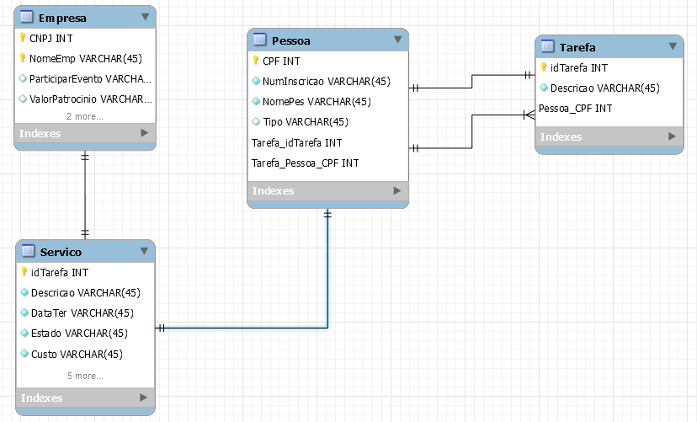

II.2) É um atributo no qual seus valores são distintos para cada entidade no conjunto de entidades. Um exemplo disso é o CPF de um CLIENTE de alguma empresa, pois ele possui o atributo para a entidade CLIENTE.

Uma chave composta pode corresponder a duas ou mais chaves. Pode-se ter um exemplo disso quando pegamos duas cidades com mesmo nome e estados diferentes. Nesse exemplo temos que a entidade cidade tem dois atributos diferentes.

II.3) Especialização é indicado quando tem um certo tipo de atributo para um subconjunto dentro de uma entidade. Como, por exemplo, CLIENTES podem ter CNPJ e CPF.